Чудо Обувь
Система оформления заказов обуви

Краткий отчёт по разработке программы
Демонстрационный экзамен 09.02.07-2-2027 · разбор примерного задания

Технологии | C# Windows Forms (.NET Framework 4.8) + Microsoft SQL Server LocalDB
База данных | Чудо_Обувь.mdf, 8 таблиц в 3НФ, ~190 строк данных
Архитектура | типизированный набор данных (Чудо_ОбувьDataSet.xsd), без рукописного SQL
Объём кода | 6 форм × 30–90 строк .cs + Designer.cs, всего ~600 строк логики

1. Аннотация
Программа «Чудо Обувь» реализует систему заказа обуви: каталог с поиском, фильтром и сортировкой, карточка товара, корзина, оформление заказа, окно заказов для персонала и окно статистики. Программа разработана в упрощённой редакции: минимум рукописного кода, максимум визуального создания форм в конструкторе Visual Studio. Все обращения к базе данных — через типизированный набор данных и адаптеры таблиц, которые генерирует мастер Visual Studio; в .cs-файлах нет ни одной SQL-команды.
База данных — локальная, в файле Чудо_Обувь.mdf, разворачивается через встроенный в Visual Studio SQL Server LocalDB; имя сервера и права администратора не требуются. Сборка проекта — только в Visual Studio; никаких .bat-файлов и внешних компиляторов.
Отчёт описывает архитектуру программы, состав форм и кода, реализацию по каждому из пяти заданий экзамена и порядок запуска. Скриншоты форм показывают фактический внешний вид окон.

2. Возможности и роли
Программа различает четыре уровня доступа. Гость видит только каталог; авторизованный пользователь — каталог с поиском и оформляет заказы от своего имени; менеджер и администратор дополнительно работают с окном заказов; администратор ещё и меняет дату заказа и удаляет позиции.
Кто вошёл | Что может
Гость (без входа) | смотреть каталог без поиска и без заказа
Авторизованный пользователь | каталог с поиском, фильтром и сортировкой; карточка товара; корзина; оформление заказа от своего имени
Менеджер | всё пользовательское + список заказов, состав заказа, добавление и удаление заказа, выбор клиента при оформлении
Администратор | всё менеджерское + смена даты заказа и удаление позиции заказа

3. Технологии и архитектура
Язык — C# 7.3, платформа — .NET Framework 4.8 (шаблон Visual Studio «Приложение Windows Forms (.NET Framework)»). База данных — Microsoft SQL Server LocalDB, файл Чудо_Обувь.mdf лежит в папке проекта и копируется в bin\Debug при сборке.
Архитектура — однослойная: все формы в корневом пространстве имён, общие данные в статическом классе Session. Обращения к базе данных — только через типизированный набор данных Чудо_ОбувьDataSet.xsd: адаптеры таблиц с методами Fill (чтение) и Update (запись) генерируются мастером Visual Studio, программист не пишет ни одной SQL-команды. Поиск, фильтрация, сортировка и итоги — в памяти по DataView и DataTable.Compute.
Такой подход выбран потому, что в КИМ демонстрационного экзамена от студента требуется создать приложение с нуля в Visual Studio за ограниченное время; чем меньше рукописного кода — тем меньше возможностей ошибиться и тем быстрее собирается проект.

4. База данных
Схема нормализована до 3НФ, обеспечена ссылочная целостность (FK), есть UNIQUE- и CHECK-ограничения. Восемь таблиц:
- Роли — справочник ролей пользователей (Администратор, Менеджер, Авторизованный пользователь);
- Пользователи — ФИО и логин, вход без пароля, ссылка на Роли;
- Категории — справочник категорий обуви (Зимняя, Летняя, Демисезонная, Домашняя);
- Товары — карточка модели: наименование, производство, описание, состав, изображение, цена, ссылка на Категории;
- Размеры — справочник размеров обуви;
- Товарные_позиции — сочетание «товар + размер» с остатком на складе, ссылки на Товары и Размеры;
- Заказы — дата заказа и ссылка на Пользователи;
- Строки_заказов — состав заказа: ссылка на Заказы, Товарные_позиции, количество и цена за единицу.
Создание базы в Visual Studio (Задание 1): ПКМ по проекту → Добавить → Новый элемент → «База данных на основе служб (SQL Server)» → имя Чудо_Обувь.mdf. Двойной клик по файлу открывает подключение в Серверном обозревателе; ПКМ по подключению → Создать запрос → вставить содержимое Database/Database.sql → Выполнить (F5). После этого в разделе «Таблицы» появляются все 8 таблиц с данными, а в разделе «Диаграммы баз данных» — ER-диаграмма со связями, которую можно экспортировать в PDF для отчёта.

5. Структура проекта
Файл | За что отвечает
Program.cs | запуск: окно входа → каталог; «Выйти» возвращает ко входу
Session.cs | кто вошёл, роль, корзина и общая копия данных — Чудо_ОбувьDataSet
LoginForm.cs | вход по логину и «Без входа»
MainForm.cs | каталог: поиск, фильтр, сортировка, скидка 25 %
ProductCard.cs | карточка товара в каталоге (подсветка, «много/мало», картинка)
ProductForm.cs | просмотр товара, выбор размера и количества
CartForm.cs | корзина и оформление заказа
OrdersForm.cs | заказы: список, состав, удаление, дата, позиции
StatisticsForm.cs | статистика заказов (Задание 5): таблица + 3 показателя
Чудо_ОбувьDataSet.xsd | типизированный набор данных: схема таблиц и адаптеры — генерируется мастером VS

6. Формы программы
Все окна выполнены в едином стиле: бирюзовая шапка #70B2AF с названием, светлый фон панелей #F6FAF8, основной шрифт Segoe UI. Кнопки — плоские (FlatStyle.Flat), с контрастными цветами: бирюзовая для основного действия, охра для «Назад»/«Сменить дату», красная для удаления. Ниже — скриншоты всех шести окон.
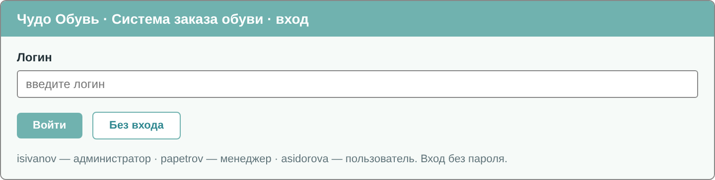
Рис. 1. Окно входа (LoginForm). Логины подсказаны под полем; кнопка «Без входа» пускает гостем.
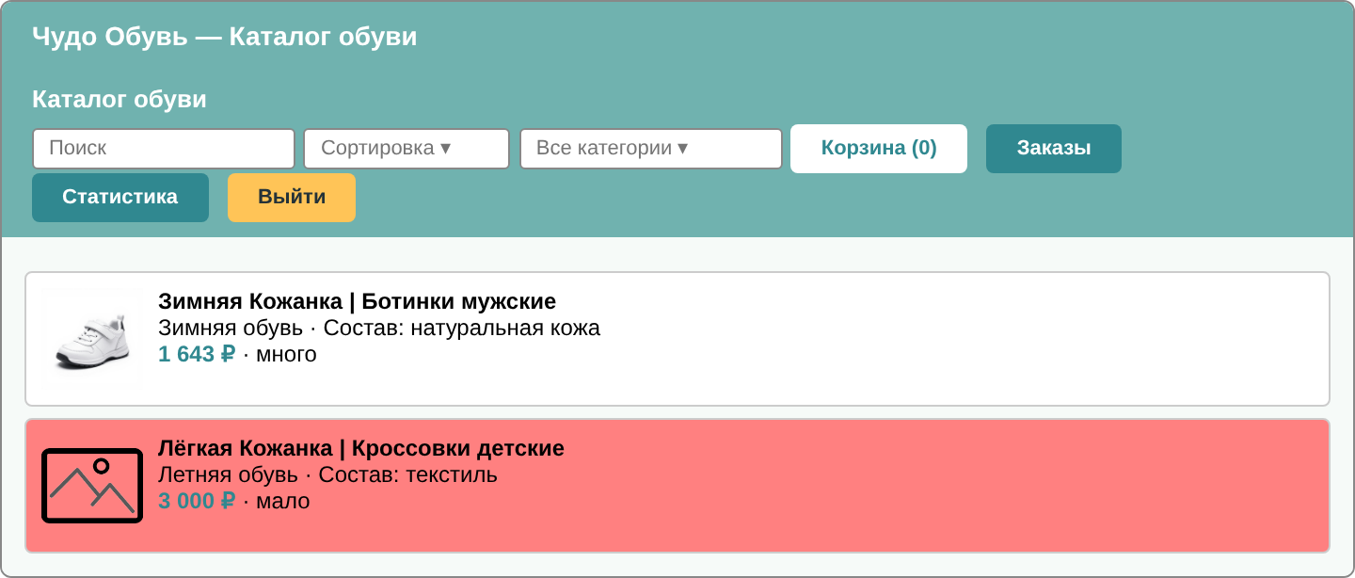
Рис. 2. Каталог (MainForm). Поиск, фильтр по категории, сортировка по цене; карточка с красным фоном — остаток 3 и меньше.
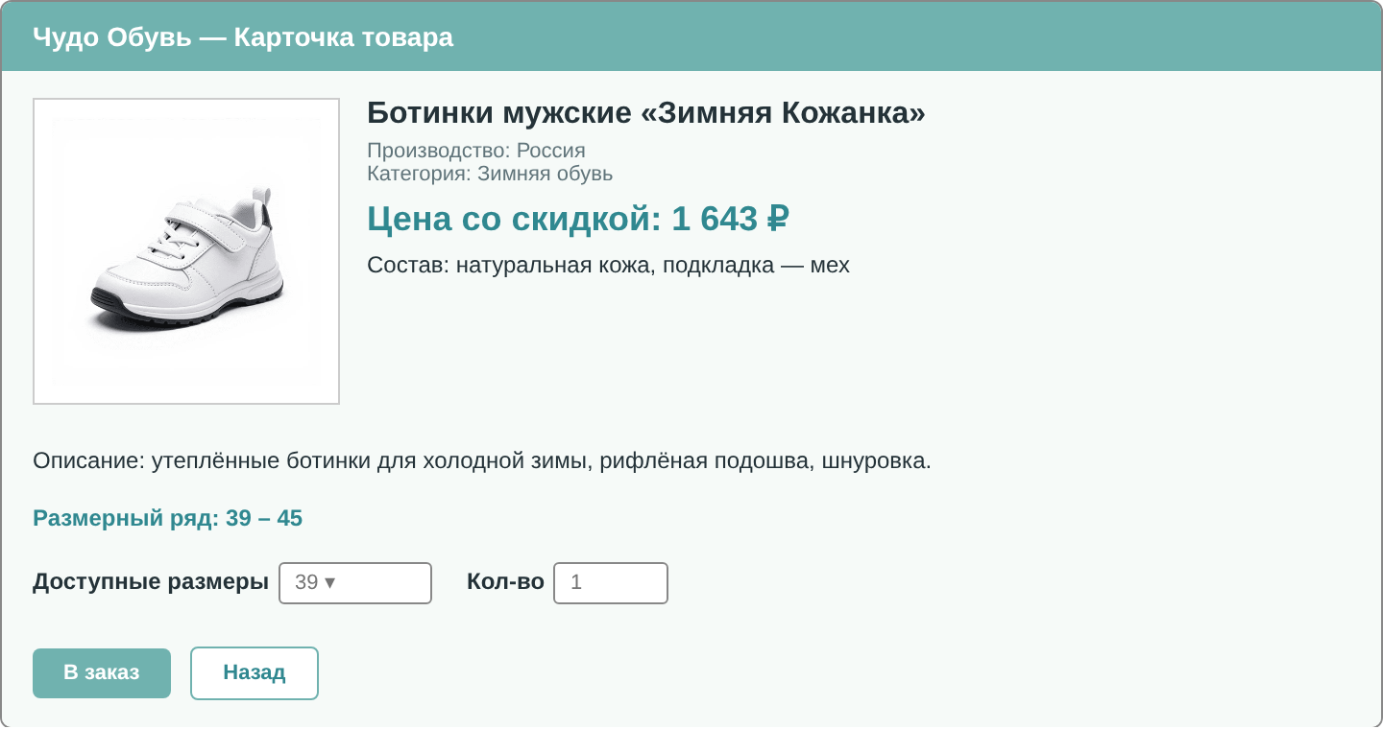
Рис. 3. Карточка товара (ProductForm). Цена указана со скидкой; размерный ряд и доступные для заказа размеры.
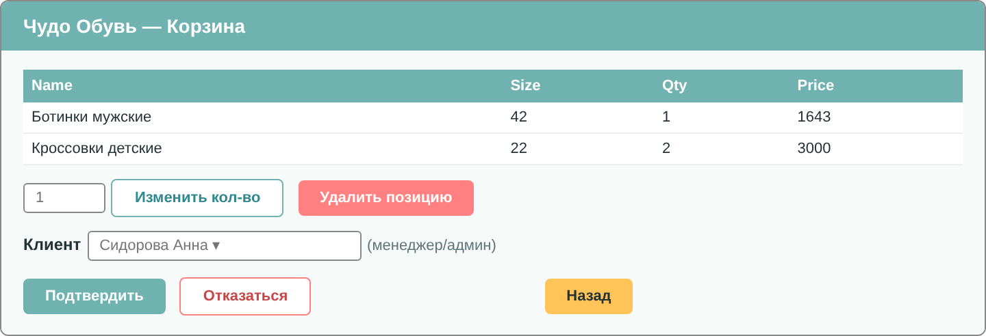
Рис. 4. Корзина (CartForm). Менеджер и администратор выбирают клиента из списка пользователей.
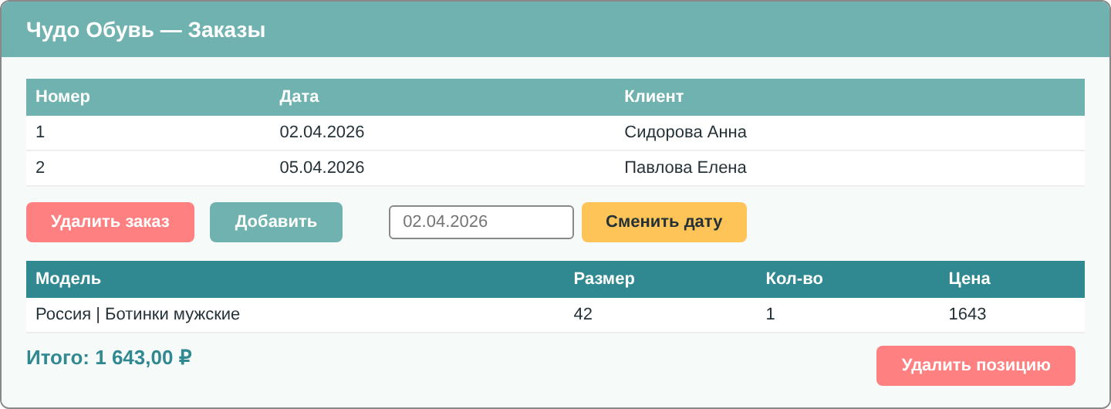
Рис. 5. Заказы (OrdersForm). Список заказов, состав выбранного заказа, итог; у администратора — смена даты и удаление позиции.
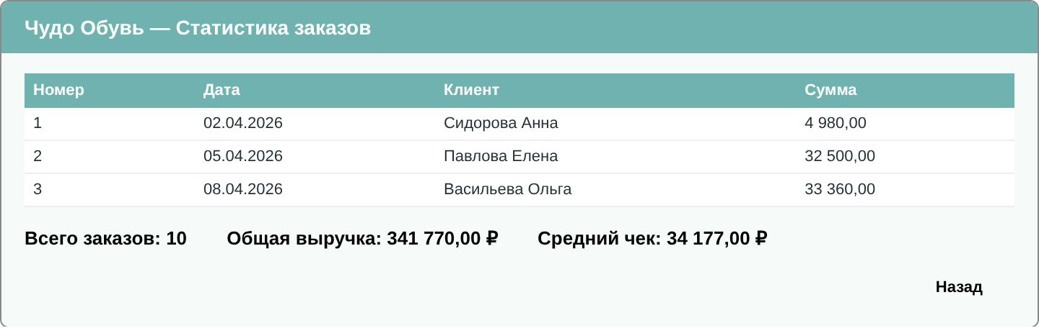
Рис. 6. Статистика заказов (StatisticsForm). Таблица всех заказов с суммами и три показателя.

7. Реализация по заданиям экзамена

Задание 1. База данных
Скрипт Database/Database.sql создаёт 8 таблиц в 3НФ с внешними ключами, UNIQUE- и CHECK-ограничениями, и заполняет их данными: 3 роли, 20 пользователей, 31 товар, 35 размеров, 92 товарные позиции, 10 заказов. Скрипт выполняют внутри базы Чудо_Обувь.mdf, добавленной в проект через «База данных на основе служб (SQL Server)». Проверка.sql выводит количество строк в каждой таблице и контрольные суммы.

Задание 2. Алгоритм и приложение
Каталог (MainForm) рассчитывает цену со скидкой 25 % для товаров, которые не заказывались в прошлом месяце. Карточки с остатком 3 и меньше подсвечиваются красным. Скидка и подсветка считаются в памяти по строкам типизированного набора данных — без SQL-запросов и без вычисляемых столбцов в базе.

Задание 3. Последовательный интерфейс
Вход (LoginForm) по логину без пароля → каталог (MainForm) с поиском, фильтром по категории и сортировкой по цене → карточка товара (ProductForm) с выбором размера и количества → корзина (CartForm) с подтверждением заказа. Гость видит только каталог. Все переходы — модальные окна (ShowDialog), так что вернуться назад можно только кнопкой «Назад» или «Выйти».

Задание 4. Заказы для персонала
Менеджер и администратор открывают окно заказов (OrdersForm) из каталога. Окно показывает список заказов и состав выбранного заказа с итогом. Кнопка «Добавить» открывает каталог в режиме выбора: набирают корзину, выбирают клиента из списка пользователей, подтверждают. Кнопка «Удалить заказ» возвращает товар на склад и удаляет заказ вместе со строками. Администратор дополнительно меняет дату заказа (DateTimePicker + «Сменить дату») и удаляет отдельные позиции заказа («Удалить позицию»).

Задание 5. Статистика и руководство
Окно статистики (StatisticsForm) — для менеджера и администратора. Таблица всех заказов базы с итоговой суммой каждого; три показателя под таблицей: количество заказов, общая выручка, средний чек. Сумма каждого заказа — обычный цикл по его строкам (Количество × Цена за единицу), три показателя считаются по уже выведенной таблице. Вид окна — максимально простой, по тексту задания: таблица, под ней три подписи, справа внизу «Назад». Файл Руководство_пользователя.docx — образец документации из задания 5.

8. Создание проекта с нуля в Visual Studio
Программу не собирают .bat-файлом — её создают с нуля в Visual Studio. Краткий порядок:
- Файл → Создать → Проект → шаблон «Приложение Windows Forms (.NET Framework)». Имя: ChudoObuvOrders, платформа .NET Framework 4.8.
- ПКМ по проекту → Добавить → Новый элемент → «База данных на основе служб (SQL Server)» → имя Чудо_Обувь.mdf. Двойной клик по ней, в Серверном обозревателе ПКМ по подключению → Создать запрос → вставить Database/Database.sql → Выполнить.
- ПКМ по проекту → Добавить → Новый элемент → «Набор данных» → имя Чудо_ОбувьDataSet.xsd. Перетащить все 8 таблиц из Серверного обозревателя на холст — мастер создаст адаптеры с Fill/Update и связи.
- ПКМ по «Ссылки» → Добавить ссылку → отметить System.Configuration и System.Data.DataSetExtensions.
- Добавить 6 форм и 1 пользовательский элемент управления: LoginForm, MainForm, ProductForm, CartForm, OrdersForm, StatisticsForm, ProductCard. На каждой расставить элементы мышкой в конструкторе.
- Скопировать логику форм из .cs-файлов архива (короткие — 30–90 строк каждый).
- F5 — проект соберётся и запустится. Логины для входа: isivanov, papetrov, asidorova и другие из таблицы Пользователи.

9. Запуск и проверка
После сборки в bin\Debug рядом с ChudoObuvOrders.exe должны лежать:
- ChudoObuvOrders.exe.config — файл с строкой подключения (копируется из App.config автоматически);
- Чудо_Обувь.mdf и Чудо_Обувь_log.ldf — файлы базы данных (Copy to Output Directory = PreserveNewest);
- папка Resources/ с подпапкой Images/ — иконка, логотип, заглушка picture.png, фотографии товаров.
Если при запуске вылезает «Cannot open database» — откройте ChudoObuvOrders.exe.config текстовым редактором и проверьте, что в строке подключения указано AttachDbFilename=|DataDirectory|\Чудо_Обувь.mdf. Если «файл не найден» — рядом с .exe нет папки Resources; проверьте в свойствах файлов в Resources, что Copy to Output Directory = PreserveNewest.
Проверка базы: открыть Database/Проверка.sql в Серверном обозревателе (ПКМ по подключению → Создать запрос → вставить → Выполнить). Скрипт выведет количество строк в каждой таблице и несколько контрольных сумм — должно совпасть с указанным в комментариях.

